# git的创建与初始化

略，具体参考互联网。

# 代码的提交

在本地创建自己的代码。

git add -A，进行本地代码（所有的新文件）的添加（或者git add 文件名，上传指定的文件）

git commit 文件提交（需要对提交进行描述）

git push origin master，将文件上传到git上。

# 提交历史查看

git log 命令可以查看历史提交版本，最新的提交版本在最上层显示

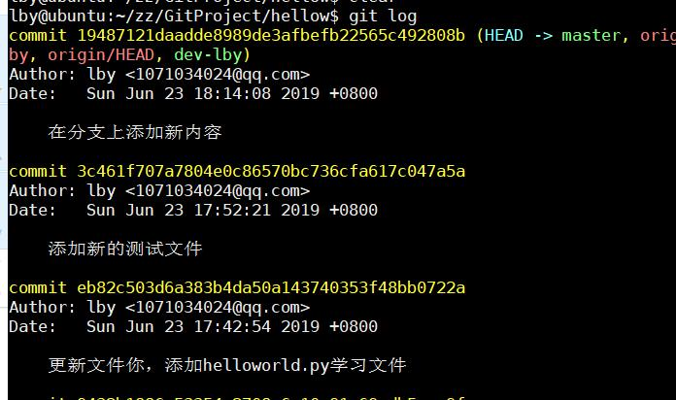

# 4、版本回退

git reset 可使代码回退到指定提交版本

举例：git rest 3c461f707a7804e0c86570bc736cfa617c047a5a（上图），可以使提交版本回退到历史版本。

# 5、分支

git branch new_branch_name 可进行分支创建

git branch dev_lby，即可以实现创建新的分支，分支名称：dev_lby。

git branch 可以查看当前所在分支。

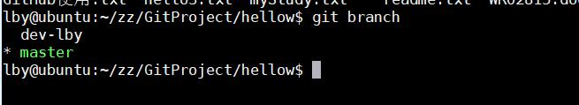

git checkout 分支名，可以切换到新的分支上。

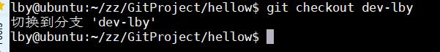

# 6、分支内容合并到主干

在当前分支创建内容，并利用下述步骤实现文档提交

创建文件 “hello.cpp”

Git add hello.cpp

Git commit (输入相关描述)

Git push origin dev_lby

切换到主干git checkout master；

合并指定分支 git merge dev_lby;

提交到git：Git push origin

# 7、隐藏操作

git可以中断操作,当正在的文档编辑工作受到不可抗拒因素而必须暂停，可以利用git stash命令暂停文档的编辑。在完成别的任务时候，利用git stash pop命令调出暂停的编辑文档，然后继续进行编辑，git stash list查看暂停的可编辑文档。（优先操作，：git status 🡪 git stash ; git stash pop 🡪 git status，便于确认当前操作。）

# 8、恢复未提交的更改以及本地仓库删除的文件

git checkout 命令可用于恢复已经更改，但是尚未提交的文档。

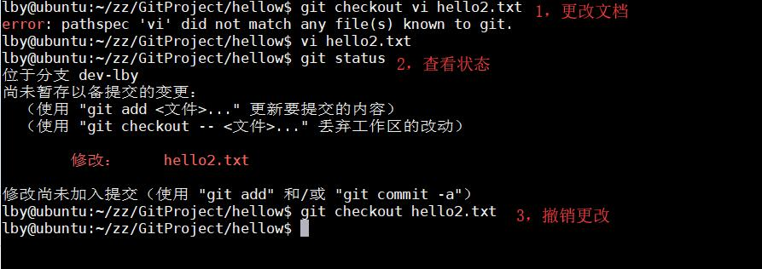

git checkout 命令可用于恢复已经删除的本地仓库文档

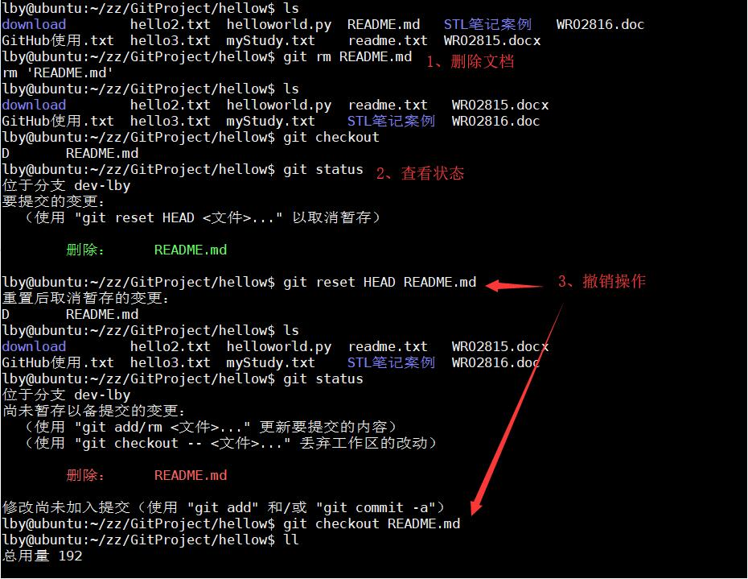

# 8参考内容

易百教程：<https://www.yiibai.com/git/git_perform_changes.html>